**Инструкция пользователя**

**по использованию автоматизированной государственной услуги**

# «Мониторинг кредитной истории»

1. **Необходимые условия**

Для получения Услуги на веб-Портале «электронного правительства» (далее - Портал) пользователю необходимо:

1. Зарегистрироваться на Портале;

3. Услуга доступна физическим лицам, имеющим кредитную историю в банках второго уровня Республики Казахстан

4. Заявку могут подавать физические лица

1. **Вход на Портал**

В строке адреса Internet Explorer ввести: [http://egov.kz](http://egov.kz/). Загрузится главная страница Портала (см. рисунок 1)

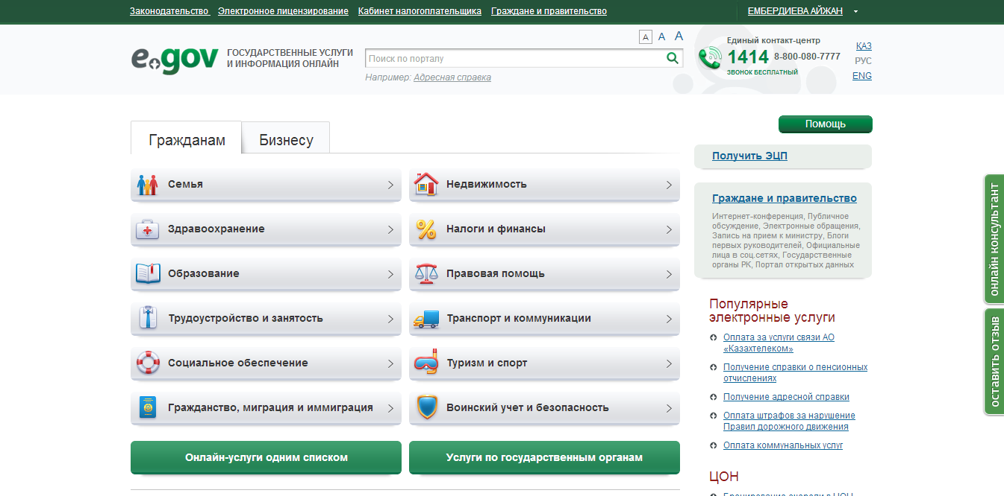

**Рис. 1 - Главная страница Портала**

При желании можно перейти на казахский, английский языковой интерфейс Портала (по умолчанию русский).

1. **Авторизация на Портале**

Для подачи заявления необходимо авторизоваться на портале

1. Нажмите ссылку «Войти»



**Рис. 2 – Вход на портал**

1. Для авторизации необходимо ввести ИИН, указать пароль и нажать на кнопку «Войти в систему»

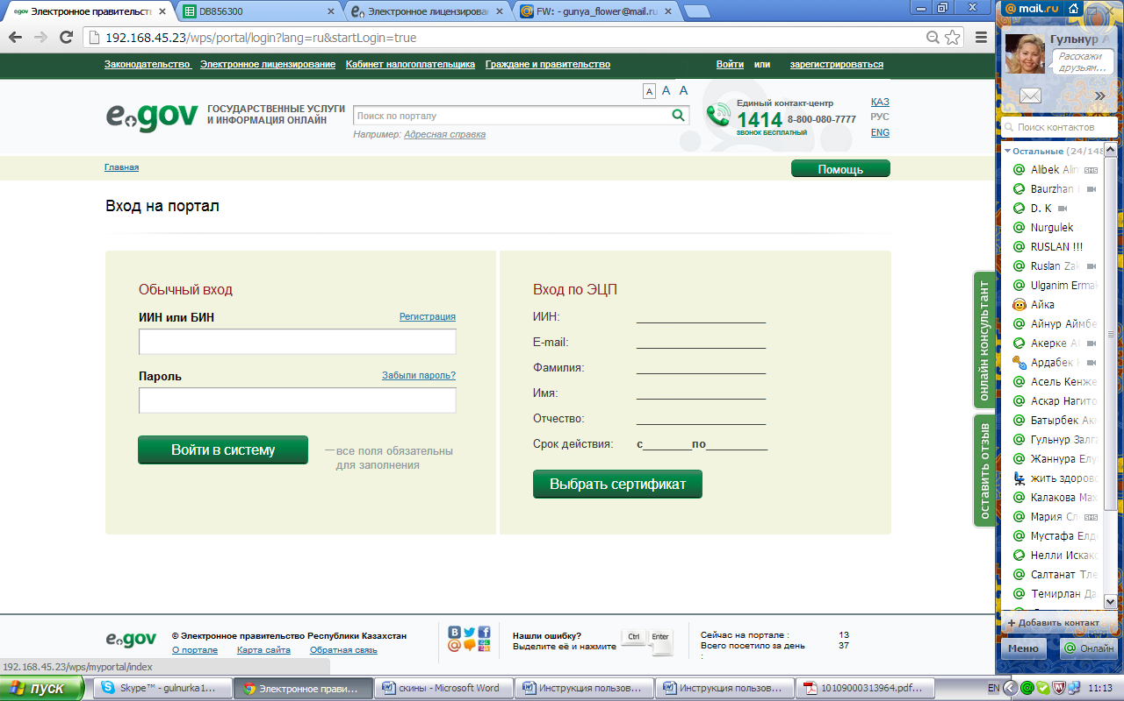

**Рис. 3 - Способы авторизации на портале**

Для авторизации по ИИН и паролю введите в соответствующие поля значения ИИН и пароль (который был указан Вами при регистрации).

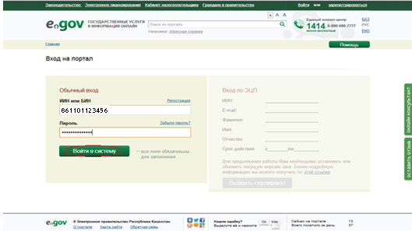

Рис. 4 - Авторизация по ИИН и паролю

При успешной авторизации на главной странице портала будет отображаться фамилия и имя заявителя.



Рис. 5 - Отображение фамилии и имени заявителя после авторизации

1. **Подача заявления**
2. Для того чтобы подать заявление на подключение к мониторингу кредитной истории, необходимо нажать на кнопку «Налоги и финансы» на главной странице (рис. 6).

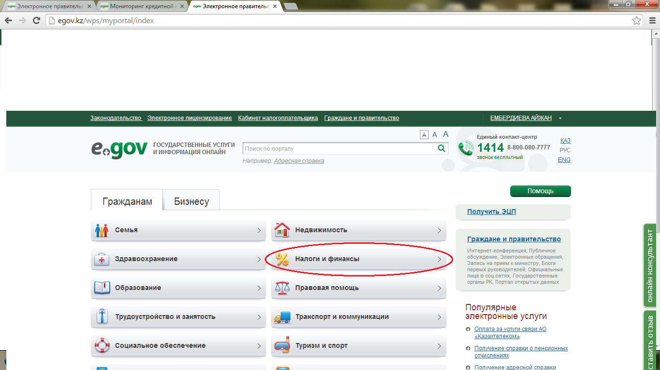

Рис. 6 – Раздел для физических лиц

Далее необходимо выбрать услугу в разделе «Налоги и финансы – Экономика и финансы» (рис 7).

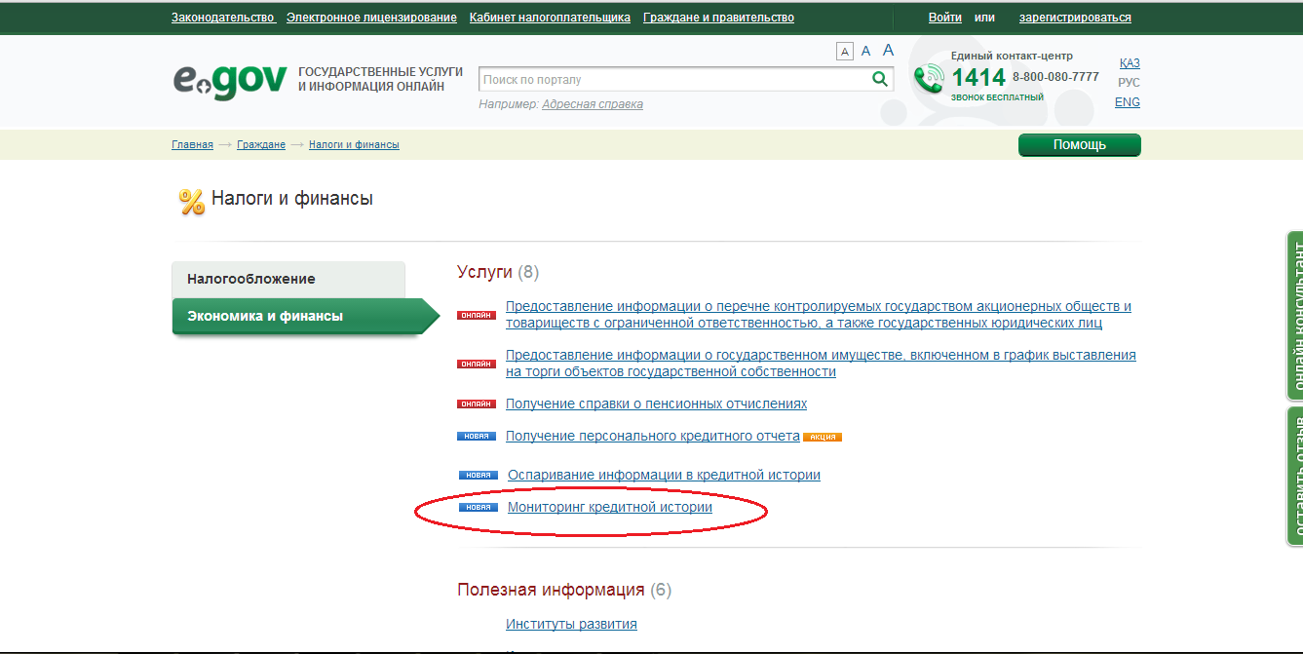

Рис. 7 - Перечень электронных услуг, сгруппированных на Портале

1. После выбора услуги откроется паспорт услуги (см. рис. 8), содержащий всю необходимую информацию об услуге:

* Необходимые условия для подачи заявления
* Результат оказания услуги

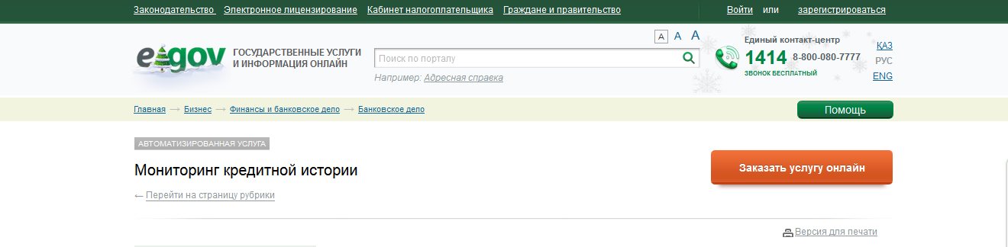

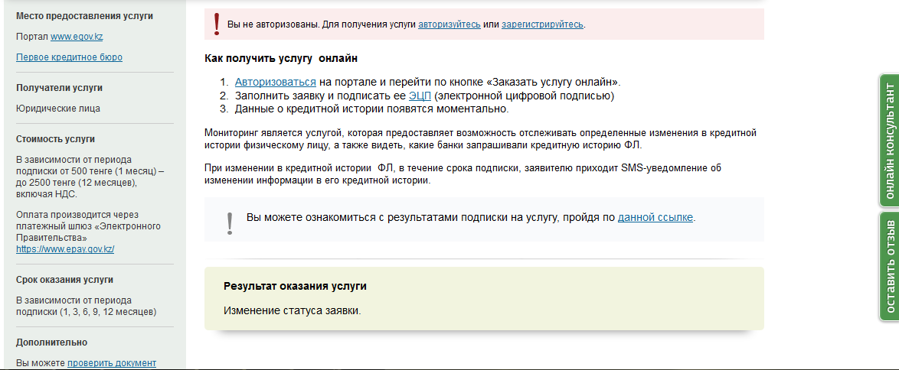

Рис. 8 - Паспорт услуги

1. **Заказ услуги и заполнение заявления**

Для запуска услуги необходимо нажать кнопку «Заказать услугу онлайн» с правой стороны паспорта (см. рис. 8). После этого загрузится страница сведений о заявителе (см. рис. 9.1.) - поля ИИН, адрес электронной почты.

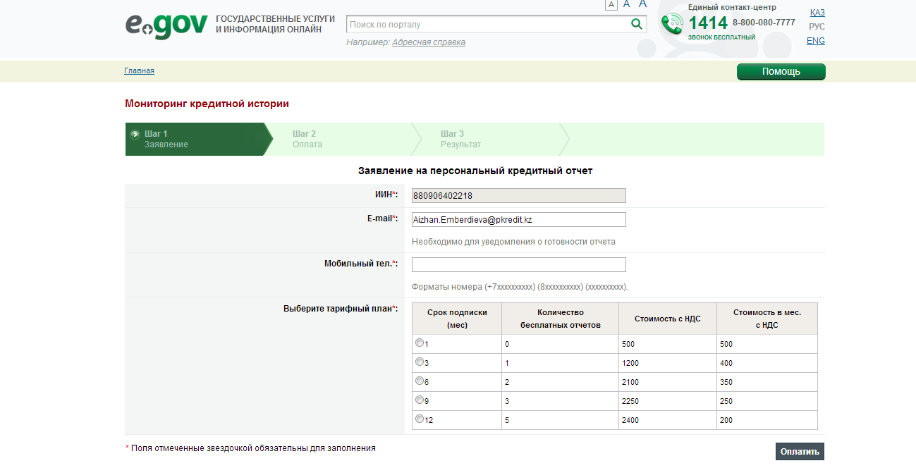

Рис. 9.1 – Сведения о Заявителе

Далее необходимо заполнить форму, с занесением номера мобильного телефона и выбрать срок подписки в разделе «тарифный план» (рис 9.2).

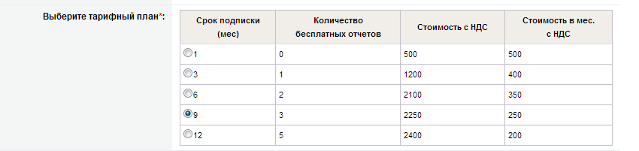

Рис. 9.2 – Поле выбора срока подписки

После выбора услуги необходимо нажать кнопу «Оплатить» (рис. 10)

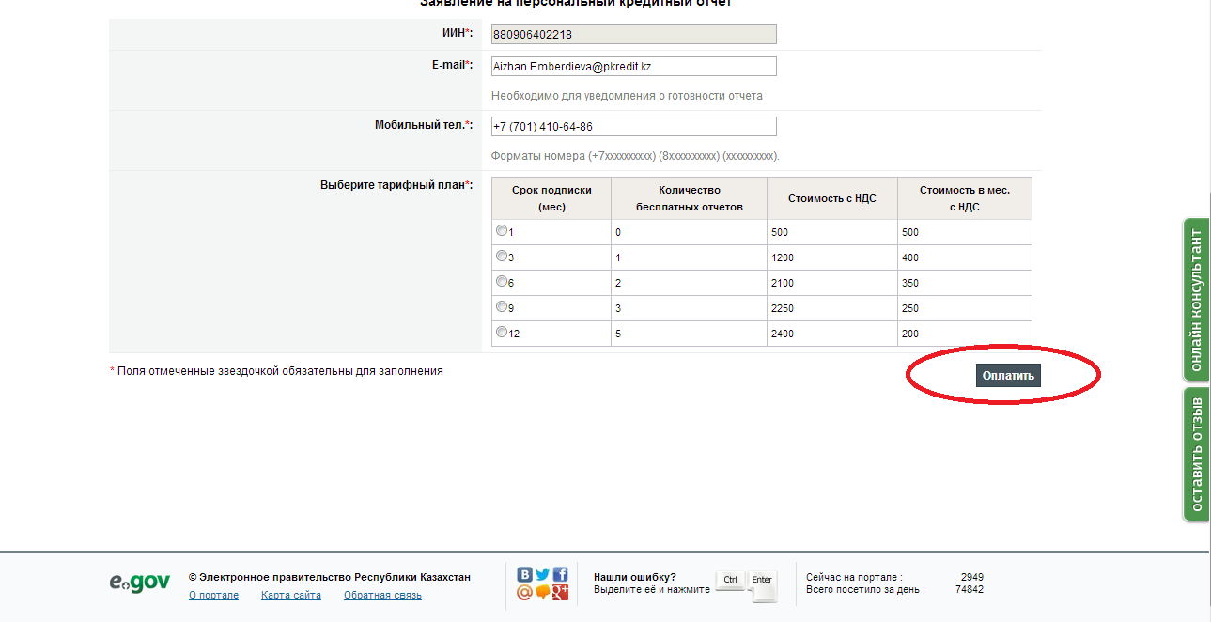

Рис. 10– Окно подтверждения оплаты

Далее система переходит на страницу платежного шлюза электронного правительства (далее - ПШЭП), (рис. 11)

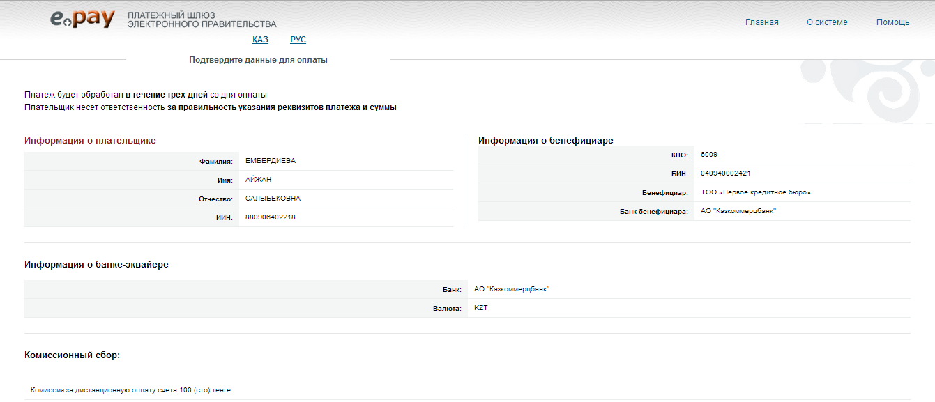

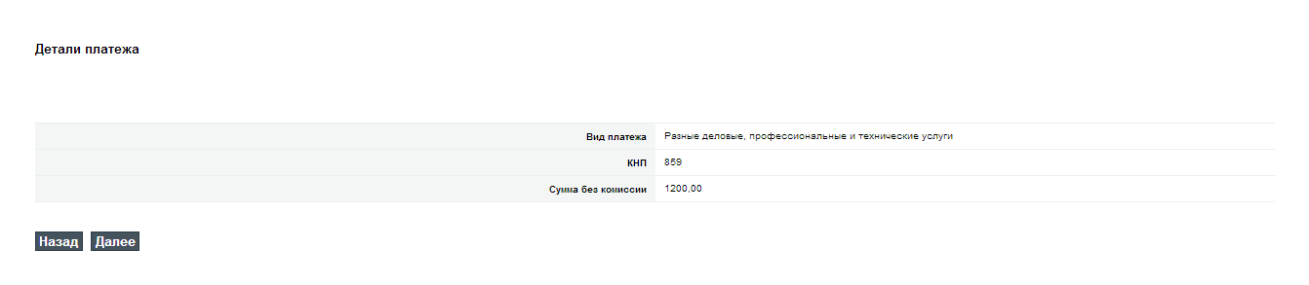

Рис. 11 – Форма заявки на онлайн-оплату через ПШЭП

После нажатия кнопки «далее » формируется бланк приема оплаты банка Казкоммерцбанк. Заявителю необходимо внести реквизиты банковской карты: Имя на карте, Номер карты, Срок действия карты, CVV2/CVC2/CID, указать действующий e-mail и контактный телефон, далее нажать «Оплатить» (рис.12)

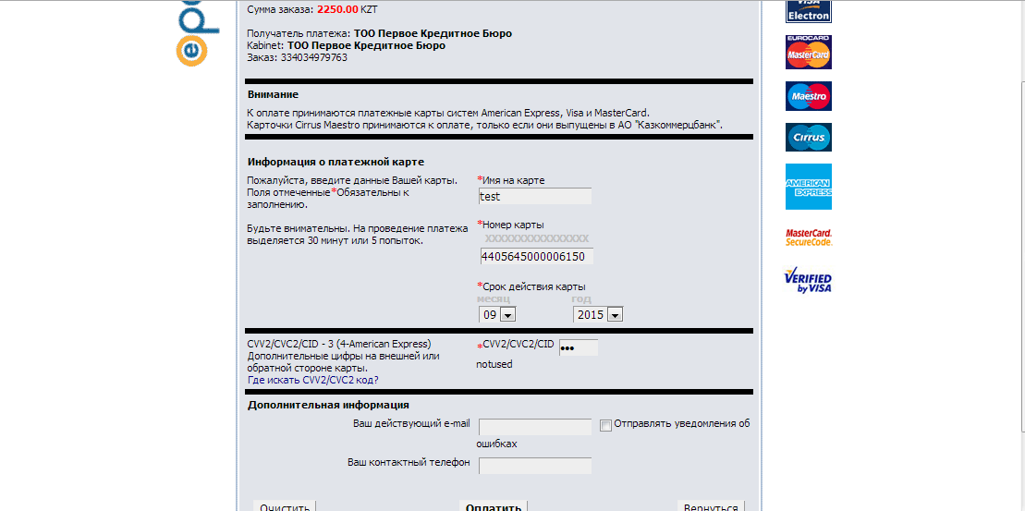

**Рис. 12 – Форма бланка по приему оплаты банка Казкоммерцбанк**

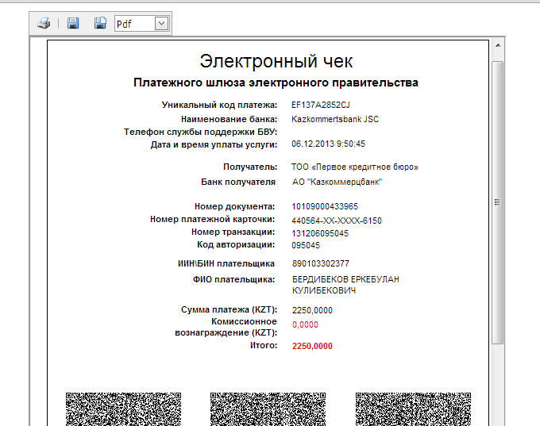

**Рис. 12.1 – Форма электронного чека**

После успешного проведения оплаты, нажатием кнопки «Перейти в личный кабинет».

Нажать на кнопку «Перейти»



Далее пользователю в следующем окне отображаются срок действия подписки и количество бесплатных отчетов

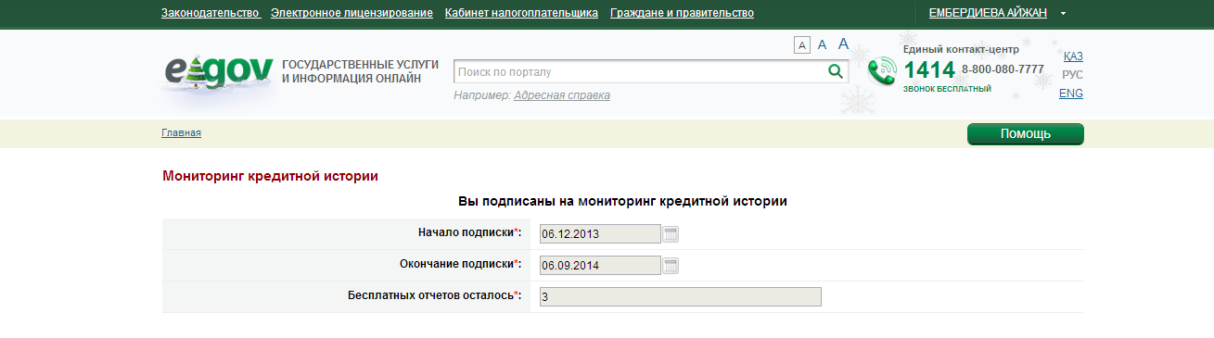

**Рис. 13 – Детализация по услуге**

Пользователь указывает период, в котором произошли изменения в кредитной истории, затем нажимает «Показать изменения»

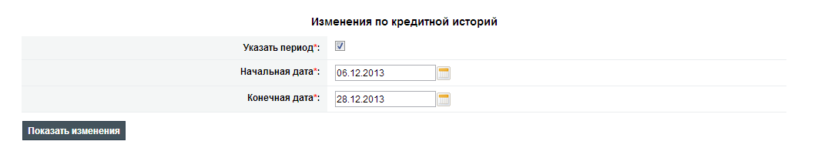

**Рис. 14 – Окно для указания периода получения изменений по кредитной истории**

После этого, выходит окно с указанием изменений в кредитной истории, при отсутствии соответствующее информативное сообщение

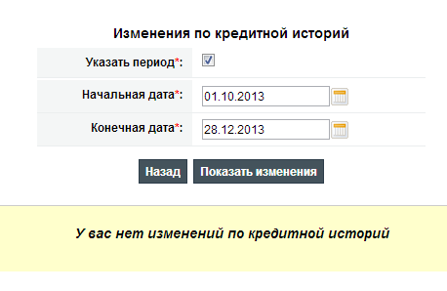

**Рис. 15 – Окно с отчетом об изменениях**

Далее пользователь вносит данные мобильного телефона, куда будут высылаться уведомления об изменении кредитной истории. Далее нажать «Сохранить». По умолчанию выводятся данные, указываемые при заполнении заявления.

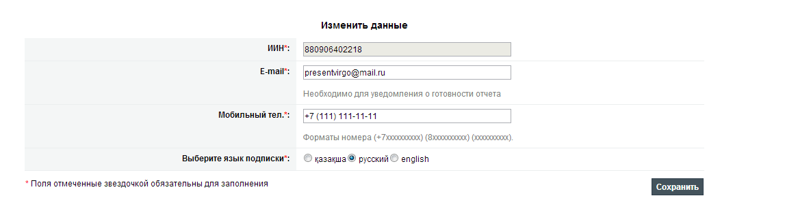

**Рис. 16 – Поле редактирования контактных данных**

Также пользователь может продлить срок действия услуги, указав срок подписки. После нажать «Оплатить», далее система переводит пользователя в ПШЭП.

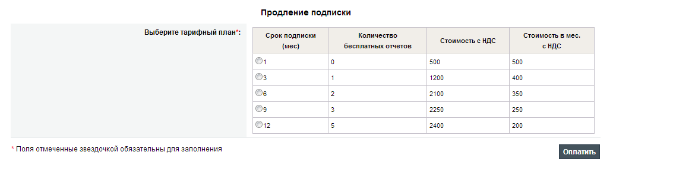

**Рис. 17 –Продление срока действия услуги**

Также пользователь может отписаться от услуги

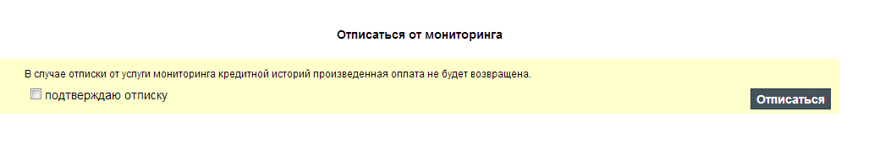

**Рис. 18 – Отписка от услуги**

1. **Личный кабинет. История получения услуг**

Из личного кабинета Вы сможете просматривать подробный отчет с указанием изменений в кредитной истории

